Режим самоизоляции в Орловской области сохранится до 31 мая
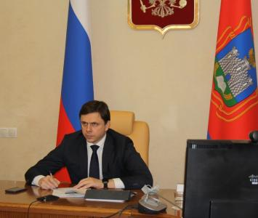
Владимир Путин в режиме видеоконференции 11 мая 2020 года провел совещание с Правительством и главами субъектов РФ. Главная тема – санитарно-эпидемиологическая обстановка в стране. Президент отметил, что с 12 мая единый период нерабочих дней завершается, но не прекращается борьба с эпидемией, субъекты Российской Федерации должны самостоятельно принимать решения о снятии или сохранении ограничительных мер, исходя из ситуации в регионе. При этом снятие ограничительных мер, возможно, только при обязательном соблюдении всех санитарно-эпидемиологических требований.
Согласно указу №215, который подписал Губернатор Андрей Клычков
8 мая, на территории Орловской области предусматривается продление режима самоизоляции до 31 мая. При этом некоторые ограничительные меры будут все-таки сняты.
С 12 мая будут открыты для посещения территории парков, скверов, детских площадок. Появится возможность индивидуально заниматься спортом на открытом воздухе. Эти послабления не коснутся Болхова, Мценска и Мценского района из-за большего числа заболевших коронавирусом на этих территориях.
Также в Орловской области разрешат работать организациям, осуществляющим розничную торговлю продуктами питания, оптикой, автозапчастями, ортопедическими товарами, товарами для животных, семенами, саженцами и иными товарами для сада и огорода на рынках и ярмарках, а также организациям, обеспечивающим функционирование рынков и ярмарок на территории всех муниципальных образований Орловской области, за исключением города Мценска, города Болхова и Болховского района.

